КУЛЬТУРНЫЙ
ДНЕВНИК ШКОЛЬНИКА
ученицы 10 класса
Мутаевой Шуаны Магомедовны
Фамилия, имя, отчество: ___Мутаева Шуана Магомедовна
Моя страна: _____Россия__________
Мой регион:____Республика Дагестан
Мое село: __с.Кули
Домашний адрес.
Улица: __Женева,15
Моя семья: мама и брат

№  п/п | Дата | Культурно-массовые  мероприятия | Мои  впечатления | Фото
1 | 12.04. | Конкурс чтецов стихотворений, посвященный 100-летию образования ДАССР | Мероприятие очень понравилось, смогла услышать много прекрасных стихотворений, посвященные Дагестану | 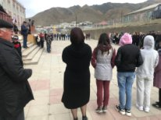
2. | 15.02.21 | Конкурс исследовательских работ. Г. Махачкала | Я очень рада, что смогла с моей первой исследовательской работой выступить на республиканском уровне

